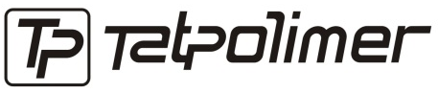

ТЕХНИЧЕСКИЙ ПАСПОРТ ИЗДЕЛИЯ

Брызговик межколесный

TMPL 55210 шириной 10 см
TMPL 55215 шириной 15 см

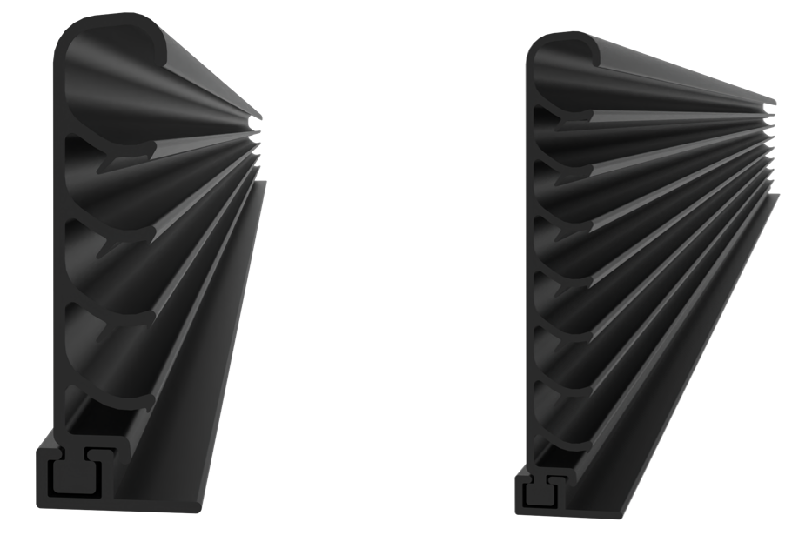

Производитель ООО ТПК «Татполимер»
Российская Федерация, Республика Татарстан, 422982, г. Чистополь, ул. Мира, д. 44 «В», тел./факс (84342) 5-84-13, 5-84-25
www.tatpolimer.ru
- Назначение изделия
Межколесный брызговик с системой «антиспрей» предназначен для установки на грузовых автомобилях и защиты от брызг.
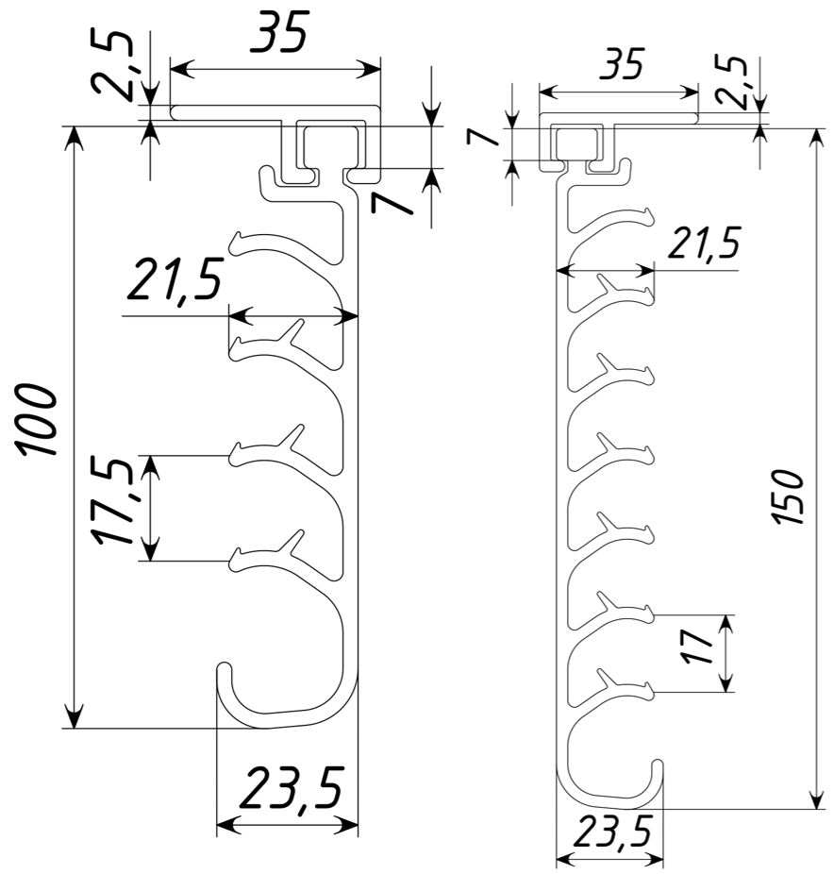
Внешний вид товара и его конструкция может отличаться от представленного на рисунках. Предприятие-изготовитель оставляет за собой право на внесение изменений в конструкцию, дизайн и комплектацию товара, не ухудшающих его качество.

- Особенности конструкции, устройство и принцип работы
Изделие выполнено из высококачественного пластика (ПНД) и не подвержено коррозии. Брызговик сохраняет свою прочность в широком диапазоне температур. Пластиковый брызговик легко крепить, и он не утяжеляет вес автомобиля.
Система «антиспрей» помогает собирать больше брызг, камней и песка от колес.

- Условия хранения и транспортировки
- изделия должны транспортироваться и храниться в упаковке предприятия-изготовителя;
- при транспортировании и хранении изделия должны быть защищены от воздействия прямых солнечных лучей и влаги;
- изделия не относятся к категории опасных грузов, что допускает их перевозку любым видом транспорта в соответствии с правилами перевозки грузов, действующими на данном виде транспорта;
- обращаться с товаром с соответствующей осторожностью, избегая ударов и вмятин.

- Свидетельство о приемке
Представитель ОТК | ________________  (личная подпись) | ______________________  (расшифровка подписи)
 | М.П.
____________________
(число, месяц, год)

- Гарантийные обязательства
Предприятие-изготовитель гарантирует соответствие ТУ межколесных брызговиков крыла автомобильных при соблюдении условий эксплуатации, транспортирования и хранения.
Гарантийный срок на брызговик составляет 12 месяцев со дня продажи.
Гарантия распространяется на все заводские и конструктивные дефекты.
Выполнение гарантийных обязательств производится только при наличии оригинала данного технического паспорта с отметкой торгующей организации.
Данная гарантия не распространяется:
- на повреждения, возникшие в результате монтажа и условий эксплуатации с нарушением требований настоящего паспорта;
- при наличии повреждений в результате ударов, а также других механических или температурных повреждений.

- Сведения о рекламациях
Номер и дата  рекламации | Краткое содержание  рекламации | Меры, принятые  предприятием-изготовителем

